Temat: Ziemia to nasz dom.
Data:28.04.2020r.

- „ Ile wody nam ucieka?”- zabawa badawcza.
Rozwiąż zagadkę:

Co mam na myśli? To substancja bez której nikt z nas nie mógłby żyć. Jest potrzebna nie tylko ludziom, lecz także zwierzętom i roślinom. Występuje na całej kuli ziemskiej, ale tylko niewielka część nadaje się do spożycia przez ludzi. Poprzez proces parowania i skraplania jej część do nas wraca.

Przygotuj średniej wielkości naczynie i wstaw je na jedną godzinę do umywalki w łazience. Odkręć kran w taki sposób, aby woda kapała po kropelce do naczynia. Oszacuj i zaznacz flamastrem na naczyniu, ile wody może w ten sposób wylać się do podstawionego naczynia. Po godzinie sprawdź wynik badania. Zmierz łyżką, filiżanką lub szklanką.
Zapamiętaj! Niedokręcony kran, zepsuta uszczelka, itp. Powodują marnowanie wody. Aby tego uniknąć, trzeba dokręcać krany, zakręcać wodę podczas mycia zębów, brać krótkie prysznice, zamiast przesiadywać w wannie.

- „ Ekologiczne sudoku”- zabawa rozwijająca spostrzegawczość i logiczne myślenie.
Przeczytaj wyrazy, rozetnij i ułóż je w tabeli w taki sposób, by nie powtarzały się w rzędzie ani w kolumnie.
- „ Cykl hydrologiczny”- film edukacyjny
https://www.youtube.com/watch?v=4Pcvil1sVJ8
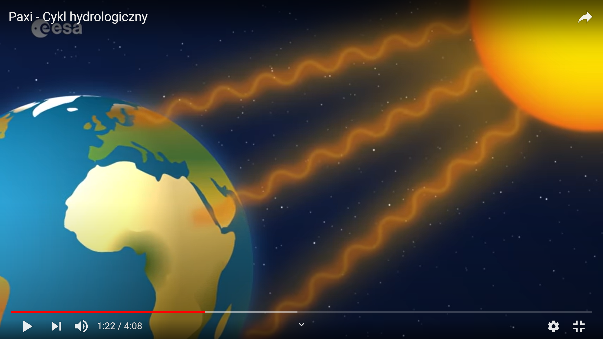
- Praca z książką:
Sześciolatki: karta pracy 2a, 64 i czytanka 65 z” Księga zabaw z literami”
Młodsze dzieci: 2ai b

2.
WODA | EKOLOGIA | PLANETA
WODA | EKOLOGIA | PLANETA
WODA | EKOLOGIA | PLANETA

ZADANIA DODATKOWE DLA CHĘTNYCH

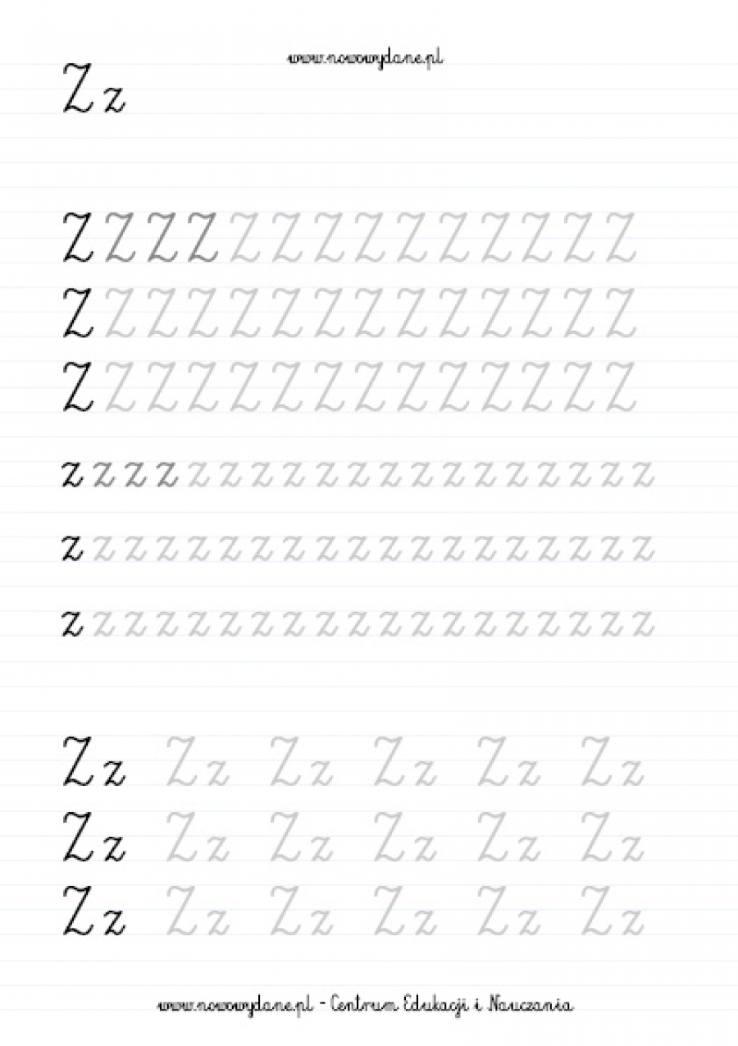
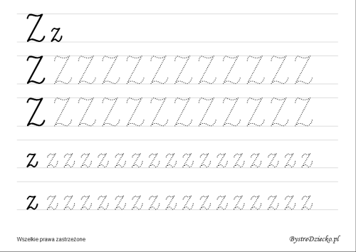

Rozwiąż krzyżówki.
